Predmet: Matematika - 8.ročník, B variant
Učivo: Číselný rad v obore do 100 - opakovanie
Kognitívny cieľ: Porovnávať desiatky v obore do 100
Afektívny cieľ: Nekričať po ľuďoch
Psychomotorický cieľ: Vypracovať pracovný list

Vyznač na číselnej osi čísla 23, 35, 48, 65, 77, 94 ( podľa vzoru).
6žžž66
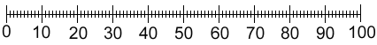
0
10
20
30
40
50
60
70
80
90
100

Porovnaj čísla znakmi >, < alebo = .
87 29 31 44 32 32 61 54
83 83 92 68 63 84 96 69
75 57 16 96 29 41 22 38
64 65 76 67 66 99 92 92

Usporiadaj čísla od najmenšieho po najväčšie.
45 | 96 | 71 | 13 | 82 | 39 | 64

Usporiadaj čísla od najväčšieho po najmenšie.
59 | 84 | 11 | 33 | 27 | 98 | 36

Vypočítaj.
57 + 2 = | 62 + 3 = |  | 90 + 7 =
63 + 4 = | 55 + 2 = |  | 54 + 4 =
91 + 5 = | 40 + 4 = |  | 83 + 6 =
72 + 6 = | 20 + 5 = |  | 71 + 5 =
Vyrieš slovnú úlohu.  Katka číta knihu o zvieratkách, ktorá má 20 strán. Prečítala už 8 strán. Koľko strán jej ešte zostáva prečítať?  Zápis: Strán ............................  Prečítala ......................  Zostáva prečítať..............?  Výpočet: |  | 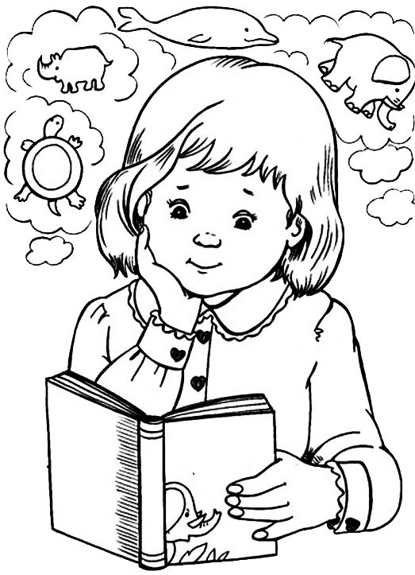
Odpoveď: ..........................................................

